2022年山东省东营市中考生物试卷
一、选择题：本大题共25小题，每小题2分，共50分。在每小题所列的四个选项中，只有一个是最符合题意的。
1. 世界卫生组织发布的健康公式显示，100%健康＝60%生活方式+17%环境因素+15%遗传因素+8%卫生服务。生活方式与健康密切相关，下列哪项属于健康的生活方式？（ ）
A. 有的同学经常不吃早餐，偏爱吃油炸、膨化食品，喜欢喝碳酸饮料
B. 放假期间，有的同学经常玩手机、熬夜上网，以此作为休息放松的方式
C. “是药三分毒”，当服药至症状减轻后，应减少剂量以减轻药物对人体的毒害
D. 拥有不良情绪时，利用合理宣泄、适当倾诉或体育娱乐等方式进行自我调节
2. 生物学原理与其在农业生产实践中的应用，匹配正确的是（ ）
选项 | 生产实践 | 原理
A | 种庄稼要施肥 | 给植物的生长提供无机盐和有机物
B | 给农作物松土 | 增加土壤中的空气，促进根的呼吸作用
C | 移栽植物时去掉部分枝叶 | 主要目的是降低呼吸作用，减少有机物消耗
D | 早春播种后覆盖地膜 | 提高土壤湿度，促进种子的萌发

A. A B. B C. C D. D
3. 显微镜上装有4×、10×和40×三种不同倍数的物镜，某同学利用10×物镜清晰地观察到洋葱表皮细胞物像。当他做了某项操作后，发现视野明显变暗且细胞变得模糊，请推测他最可能进行了下列哪项操作？（ ）
A. 将物镜调整至4× B. 将物镜调整至40×
C. 转动粗准焦螺旋使镜筒上升 D. 转动细准焦螺旋使镜筒上升
4. 如图为东营农高区智能调控蔬菜大棚，在蔬菜生长旺盛期和成熟期，通过在适当位置安放“吊带式二氧化碳气肥”装置提高作物产量。下列相关叙述，错误的是（ ）
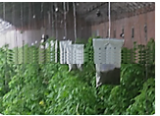
A. 吊带式二氧化碳气肥会释放二氧化碳供作物吸收利用
B. 随着大棚内光照和温度的升高，装置内二氧化碳释放量会减少
C. 二氧化碳气肥装置悬挂在作物枝叶上方，便于叶片更好地吸收二氧化碳
D. 二氧化碳气肥装置不可离作物太近，以免二氧化碳浓度过高抑制植物的呼吸作用
5. 将一株银边天竺葵放在黑暗中一昼夜，然后进行如图所示与光合作用相关的实验。该实验不能用于验证（ ）
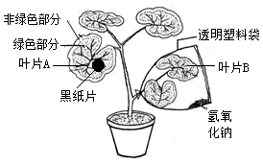
A. 光合作用能产生O₂ B. 光合作用需要CO₂
C. 光合作用需要叶绿体 D. 光合作用需要光
6. 荷花是东营市“市花”，下列对其相关描述的生物学解释，正确的是（ ）
A. 出淤泥而不“染”——“染”是因为叶片的表皮有气孔
B 中“通”外直——“通”指叶片、叶柄和莲藕中均有气腔，且彼此贯通
C. 藕断“丝”连——“丝”是茎中的营养组织
D. 映日荷花别样“红”——“红”中的色素存在于细胞的细胞核中
7. 心脏一生都在为我们努力工作，它就像抽水的泵一样将血液泵至全身各处。如图为心脏工作示意图。下列相关叙述，错误的是（ ）
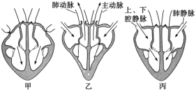
A. 图甲中，心房收缩、心室舒张，房室瓣打开，血液由心房进入心室
B. 图乙中，心房舒张、心室收缩，房室瓣关闭，防止血液倒流回心房
C. 图丙中，心房和心室均舒张，房室瓣打开，血液经静脉流回心房
D. 心脏每跳动一次，包括了心室收缩和心房舒张两个过程
8. 中国“端午节已被列“世界非物质文化遗产，吃粽子是端午节的传统习俗。粽子主要原料是糯米，也有加入红豆、猪肉、红枣等。下列关于人体对粽子消化吸收的叙述，正确的是（ ）
A. 淀粉在胃内开始初步消化
B. 脂肪在小肠内被胆汁中的消化酶初步消化
C. 蛋白质在胃内被初步分解为氨基酸
D. 消化后的营养成分主要在小肠内被吸收
9. 为了给居民提供科学的健康膳食信息，做到合理营养，中国营养学会设计了如图所示“平衡膳食宝塔”。下列相关叙述，错误的是（ ）
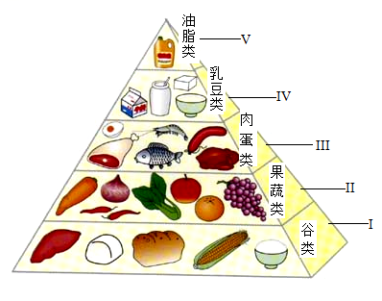
A. 糖尿病人应该少吃Ⅰ层食物
B. Ⅱ层食物摄入不足易患坏血病
C. 青少年生长发育快应多吃Ⅲ、Ⅳ层食物
D. Ⅴ层食物是人体主要的供能物质
10. ECMO为新冠肺炎重症患者带来生的希望。如图所示，膜肺中血液和气体虽然不直接接触，却能通过半透膜进行气体交换。下列叙述正确的是（ ）
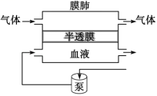
A. 半透膜模拟的是单层细胞构成的肺泡壁和毛细血管壁
B. 血液和气体通过半透膜进行气体交换是依靠呼吸作用
C. 膜肺发生的过程相当于外界气体与肺泡间的气体交换
D. 在半透膜处进行气体交换时，还能过滤血液中的部分尿素
11. 试管婴儿技术为众多不孕不育家庭带来了福音。如图为排卵、受精和怀孕的示意图，据图分析，错误的是（ ）
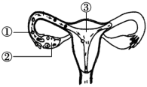
A. 自然受孕时，精子在①处和卵细胞结合形成受精卵
B. 实施试管婴儿技术时，医生用腹腔镜从母体②中取出卵细胞
C. 形成的早期胚胎移植到③中继续完成发育
D. 若输卵管堵塞，会影响女性的第二性征表现
12. 爬行动物是真正适应陆地环境的脊椎动物，比两栖动物更适应陆地生活的原因是（ ）
①体表覆盖角质鳞片或甲 ②完全用肺呼吸 ③幼体用鳃呼吸 ④皮肤裸露 ⑤生殖和发育离开了水
A. ①②⑤ B. ①②③ C. ②④⑤ D. ③④⑤
13. 肾脏是人体精密的过滤器，如图为尿的形成过程示意图，下列相关叙述正确的是（ ）
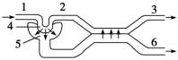
A. 4和5构成肾单位
B. 2是出球小动脉，内流静脉血
C. 3与1相比，3中液体的氧气和尿素含量均降低
D. 6与5中的液体成分相比，含有少量葡萄糖
14. 血管是血液流经的管道，穿过人体内所有的器官。下列与血管有关生活现象的叙述，错误的是（ ）
A. 抽血时用橡皮筋捆绑上臂，橡皮筋下方鼓起
B. 手背上鼓起的“青筋”是静脉血管
C. 测血压时按压的是上臂的肱动脉
D. 中医上切的“脉”是腕部的桡静脉
15. 图中，甲为兴趣小组自制的变焦水透镜模型，乙为某同学看远处物体时的成像情况。请推测该同学的视力状况和矫正时应选择的镜片（ ）
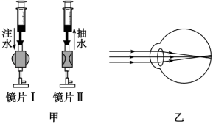
A. 近视眼，镜片Ⅰ B. 近视眼，镜片Ⅱ
C. 远视眼，镜片Ⅰ D. 远视眼，镜片Ⅱ
16. 科学以证据为判断尺度，下列证据与推论之间不相符的是（ ）
选项 | 证据 | 推论
A | 比较鲸的鳍肢、蝙蝠的翼手、猿的上肢的解剖结构 | 它们可能具有共同的原始祖先
B | 研究中华龙鸟化石 | 鸟类可能由古代爬行类进化而来
C | 比较爬行类、哺乳类动物化石出现早晚 | 无法推测它们的进化历程
D | 比较不同生物细胞色素C的氨基酸差异 | 可判断生物之间的亲缘关系

A. A B. B C. C D. D
17. 膝跳反射检查是神经外科检查的常规项目，如图为该反射的结构模式图。下列相关叙述，错误的是（ ）
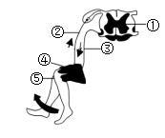
A. 该反射的反射弧包括⑤→②→①→③→④
B. 该反射的神经中枢位于①脊髓
C. 产生“韧带被叩击感觉”的结构位于⑤感受器
D. 若大脑有意识地控制，膝跳反射可能不会发生
18. 豌豆豆荚的颜色有绿色和黄色两种，绿色（A）对黄色（a）为显性。现将绿色豌豆（Aa）的花粉授在黄色豌豆的柱头上，则黄色豌豆植株所结豌豆的豆荚颜色及胚的基因组成是
A. 绿色、Aa B. 黄色、aa C. 黄色、Aa或aa D. 绿色、Aa或aa
19. 医生对某人的血糖含量进行动态监测，如下图所示。下列叙述错误的是 （ ）
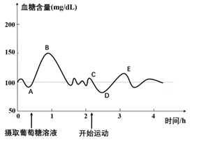
A. A→B血糖升高是由于葡萄糖被吸收进入血液
B. B→C血糖含量下降，可能是胰岛素降低了血糖浓度
C. C→D血糖含量下降，可能是运动消耗了较多葡萄糖
D. D→E点，检测发现体内某种激素含量增加，则其效果可能与胰岛素相同
20. 下列为某同学绘制的长颈鹿进化简图（如图）及相关阐述，你不认同的是（ ）
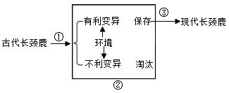
A. ①表示长颈鹿祖先的颈和前肢在长度上存在差异
B. ②表示通过生存斗争，长颈鹿有利变异保存下来，不利变异被淘汰
C. 长颈鹿选择了有利变异以适应环境变化
D. ③表示有利变异经过逐代积累和加强，进化成现代的长颈鹿
21. 畅行万里、感“蟹”有你，“鱼”味无穷、领“鲜”世界，猪好、一切“诸”好，是东营优质特色产品黄河口大闸蟹、黄河刀鱼、龙居黑猪的宣传推介语。下列对上述三种动物的叙述，错误的是（ ）
A. 按照体内有无脊柱，蟹属于无脊椎动物、鱼和猪属于脊椎动物
B. 按照生殖方式，蟹和鱼为卵生、猪为胎生
C. 从体温是否恒定看，蟹是变温动物、鱼和猪是恒温动物
D. 从呼吸器官看，蟹和鱼用鳃呼吸、猪用肺呼吸
22. 如图为染色体结构示意图。下列相关叙述，正确的是（ ）
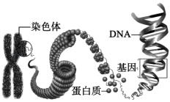
A. 人体的所有细胞中，染色体数目全部为23对
B. DNA是双螺旋结构，一条染色体上有两个DNA分子
C 染色体由蛋白质和DNA组成，每个DNA分子包含许多基因
D. 人的性别决定是由性染色体决定的，与基因无关
23. 1996年第一只克隆动物“多莉”问世。“多莉”诞生所采用的生殖方式，与下列不相同的是（ ）
A. 红薯以块根繁殖产生子代
B. 青蛙以体外受精产生子代
C. 草履虫以分裂生殖产生子代
D. 酵母菌以出芽生殖产生子代
24. 果蝇繁殖能力强，有明显的相对性状，常常作为遗传学研究的实验材料。如图表示果蝇的长翅和残翅在亲、子代性状中的表现，用A、a表示控制显、隐性性状的基因。下列相关叙述，正确的是（ ）
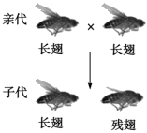
A. 果蝇的发育过程为不完全变态发育
B. 果蝇的生长发育过程中无蜕皮现象
C. 亲代长翅果蝇的基因组成均为Aa
D. 子代长翅果蝇基因组成是AA的概率是50%
25. 5月22日是“国际生物多样性日”，今年的主题是“为所有生命构建共同的未来”。下列相关叙述，正确的是（ ）
A. 生物多样性包括基因的多样性、物种的多样性和生态系统的多样性
B. 分类单位越小，所含生物具有的共同特征越少
C. 每一个生物个体都是一个丰富的基因库
D. 应该多引进外来物种，以增加本地生物的多样性
二、简答题：本大题包括6个小题，每空1分，共50分。
26. “力争碳排放2030年前达到峰值，争取在2060年前实现碳中和”，这是中国作为负责任大国，对世界人民做出的庄严承诺。我市积极行动，通过建设海洋牧场（如图），“碳”索蓝色增汇，为“碳中和”贡献东营智慧。
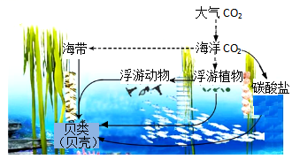
（1）海洋生态系统具有很强的碳吸收能力，能够更有效率地固定、封存和储存大气中二氧化碳，也就是所谓的“蓝碳”。海带属于多细胞藻类，其结构特点是 _____；作为生态系统中的 _____可以通过光合作用吸收大气中的二氧化碳，达到减碳的目的。
（2）分析如图可知，包含贝类最长一条食物链是 _____；贝类利用 _____构建贝壳，贝壳的主要成分不是有机物，所以基本不会被海洋中的分解者分解，从而 _____（促进/抑制）了碳的循环。
（3）辽阔的海平面能吸收大量二氧化碳，海洋植物制造每年产氧量的70%，因此，海洋生态系统在维持生物圈中的 _____和水循环等方面起着重要作用。
（4）“碳中和”的实现与我们每个人的碳足迹密切相关，作为一名中学生，你是怎样响应低碳生活号召的？（写出两条即可） _____。
27. “手中有粮，心中不慌。”“中国人的饭碗要牢牢端在自己手中。”2021年10月，习近平总书记来到黄河三角洲农高区，实地察看大豆新品种齐黄34长势，对加快优质种子培育提出殷切期望。
（1）科研人员将多种大豆品种的优良性状重组聚合，培育成高产、抗病、耐盐碱、广适的大豆新品种齐黄34，这种育种方法属于 _____。
（2）齐黄34种植适宜密度为1万～1.4万株/亩。早在《吕氏春秋》中就有关于合理密植的描述。在农业生产上，合理密植的意义是 _____。
（3）在豆科植物根内部生长的根瘤菌，能将氮气转化为氮肥供植物利用。根瘤菌与大豆在细胞结构上的主要区别是 _____。
（4）播种后35天左右大豆开花，随后结荚。豆荚是大豆的果实，由大豆花中的 _____发育而来；通常一个豆荚中有多粒种子，原因是 _____。
（5）大豆素有“植物蛋白之王”“绿色奶牛”之美誉。大豆中含有丰富的蛋白质，请利用提供的实验材料，设计实验加以验证并预期实验结果：
①实验材料：新鲜豆浆、双缩脲试剂（A液：0.1克/毫升的氢氧化钠溶液；B液：0.01克/毫升的硫酸铜溶液）
②实验步骤：_____
③实验现象：_____
（6）为研究高二氧化碳（CO₂）浓度和光照强度对大豆光合作用和呼吸作用的影响，科研人员进行了相关实验，结果如下表：
组别 | 处理 | 最大光合速率  （μmol•m^{﹣2}•s^{﹣1}） | 呼吸速率  （μmol•m^{﹣2}•s^{﹣1}）
A | 高CO₂浓度，自然光照 | 29.72 | 1.25
B | ？ | 21.43 | 1.92
C | 高CO₂浓度，遮阴 | 25.69 | 1.04
D | 正常CO₂浓度，遮阴 | 15.78 | 1.08
①B组中的“？”的处理是 _____。
②分析表中数据可知，适当增加CO₂浓度，可 _____光合作用；同时，高CO₂浓度下，呼吸速率会 _____。
③由表中数据可知，_____组条件大豆产量最高，判断的依据是 _____。
28. 2022年第二十四届冬奥会在北京成功举办，带动了我国3亿人参与到冰雪运动中。“一起向未来”的主题口号，号召我们行动起来，一起向未来进发，共同面对挑战，奔向美好前程。
（1）冰雪运动速度快，危险性强，运动前要做好充分的热身活动。热身能促进滑液的分泌使关节更加 _____。
（2）运动时，要规范配戴护具。头盔后方有“凸起”的设计（图1），加强了对 _____的保护作用，该位置存在着一些调节人体呼吸、心跳等基本生命活动的神经中枢；护肘、护膝等护具紧实的包裹可避免关节受伤，它们在作用上与关节结构中的 _____相似。
（3）每一个动作的完成都需要运动系统中的 _____协调配合，还依赖神经系统的调节，以控制速度和平衡。
（4）运动中下肢骨骼肌细胞产生的二氧化碳先后通过 _____（用序号和箭头表示）到达肺部毛细血管，经肺排出体外。
①右心室 ②肺动脉 ③右心房 ④下腔静脉 ⑤下肢静脉
请在图2中画出血液流经肺部时，各血管中二氧化碳含量的变化曲线（a点表示起始含量）_____
（5）研究表明，在剧烈运动时呼吸急促，但气体交换并不高效，运动员可以通过有意控制延长吸气，促进呼吸加深。吸气时膈肌处于 _____状态。
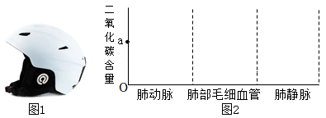
29. 丹顶鹤因头顶有红色肉冠而得名，在中国文化中象征吉祥、长寿，是国家一级保护动物。每年春秋季节丹顶鹤在黄河三角洲湿地迁徙停歇，近年来也有部分丹顶鹤永远留在了黄河口，成为留鸟，甚至在工作人员的悉心照料下开始了人工繁育。截至去年，人工繁育的丹顶鹤已经达到31只。
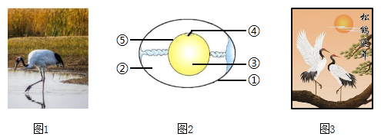
（1）在翅碱蓬滩涂和芦苇滩涂，常常见到优雅的丹顶鹤闲情漫步、悠然觅食（图1）。与翅碱蓬和芦苇相比，丹顶鹤在结构层次上的主要区别是 _____。
（2）镜检分析发现，黄河三角洲湿地丹顶鹤粪样中有螃蟹、鱼类和贝类等残体。其中，螃蟹残体占比最多，由此推测，螃蟹是丹顶鹤的主要食物来源。在动物分类上，螃蟹属于节肢动物，其主要特征为 _____；贝类柔软的身体表面有 _____。
（3）每年春季2月下旬到3月初，越冬的丹顶鹤开始了一年一度的北迁之旅。一路沿线飞行2000多公里，最后抵达黑龙江、俄罗斯等地。丹顶鹤随季节有规律的迁徙行为，是由 _____决定的。飞行时，丹顶鹤通过鸟类特有的呼吸方式 _____来获得充足的氧气。
（4）3月中下旬，留在湿地内的丹顶鹤进入繁殖季节，交配产卵，孵育后代。图2为丹顶鹤受精卵的模式图。其外形一端钝圆，一端稍尖，这是鸟类在长期进化过程中形成的，这样的形态有何意义？_____。图2中能发育成雏鸟的结构是[_____]_____；为胚胎发育提供营养物质的是 _____（填图中序号）。
（5）人工繁育能有效提高丹顶鹤种群数量，但保护生物多样性的根本措施是保护生物的 _____。
（6）“松鹤延年”（图3）寓意健康长寿、祥和顺安，历来为人们所赞赏。但从生物学角度来说，“松鹤延年图”是否科学？请写出你的观点并说明理由 _____。
30. 新冠肺炎（COVID﹣19）疫情给世界各国的经济发展和健康生活带来了巨大影响，已成为国际关注的突发公共卫生事件。新冠病毒检测是狙击疫情极为关键的环节，目前主要有核酸检测、抗原检测和抗体检测三种检测方法。
（1）核酸是病毒结构中的 _____物质，具有物种特异性。在感染早期即可进行核酸检测且准确率高，被多国公认为新冠病毒检测的“金标准”。
（2）核酸检测目前常用的有咽拭子和鼻拭子两种采集方式。咽拭子采集时，被检测人员头后仰，摘下口罩，张大嘴，充分暴露咽部，咽是人体 _____的共同通道；检测人员用灭菌棉拭子轻柔、迅速地擦拭咽侧壁及咽后壁数次，被检测人员可能出现恶心现象，这属于 _____反射。
（3）东营市已完成多轮次全员核酸检测，排查、追踪与治疗同步，尽量做到早发现、早报告、早隔离、早治疗，这在传染病预防措施上属于 _____。
（4）抗原检测主要是检测新冠病毒表面的抗原物质，通过试纸条上质控区（C）和检测区（T）显色来判定结果（图甲）。若某人抗原检测的结果如图中乙所示，请判定他的检测结果是 _____。
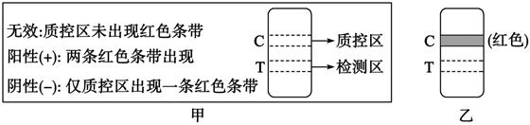
（5）抗体检测适用于症状发作到3～4周之后，主要原因是大量抗原进入人体后，启动人体的 _____免疫需要一定的时间。
31. “垃圾是放错地方的资源。”实验中学科创小组立足于STEM理念，就厨余垃圾的堆肥方法与肥料的使用，开展厨余垃圾堆肥项目式研究，既解决了厨余垃圾难以有效处理的问题，又为家中的绿色植物提供有机肥料。研究过程如下：
（一）堆肥制作
1.设计制作小型堆肥桶（如图）
2准备堆肥材料
厨余垃圾若干、EM菌一包（EM菌是由乳酸菌等多种微生物复合而成的一种微生物菌制剂）。
3.进行堆肥
在滤网层上均匀地放入约5cm厚的厨余垃圾，并均匀撒入约20gEM菌，再均匀地放入约5cm厚的厨余垃圾，并均匀撒入约20gEM菌……重复这两个步骤，直至堆肥桶中装满厨余垃圾。盖上桶盖，将堆肥桶置于阴凉通风处。
4.观察记录
每天定时记录桶内变化及出液情况。5天后堆肥桶内出现黏稠状的淡黄色液体，底部伴有白色沉淀物，散发出较强的酸味，堆肥温度高达70℃以上。
（二）液肥对植物生长的影响
组别  实验步骤 | 甲 | 乙
1 | 将500g土壤平均分配到两个花盆中，将？的两个土豆分别埋入花盆中距离土壤表面以下3cm处，花盆分别标记为甲和乙，均置于光照充足且通风处
2 | 将液肥原液以1：100的比例稀释，每隔一天向盆内浇入适量稀释液肥 | 每隔一天浇入？
3 | 5天后测得土豆植株的高度约为14.2cm，茎最粗处周长约为2.2cm | 5天后测得土豆植株高约11.8cm，茎最粗处周长约为1.6cm
请据题分析回答：
（1）堆肥过程中，堆肥桶盖上桶盖的目的是 _____。
（2）堆肥内温度升高是因为 _____。
（3）堆肥桶内散发出较强的酸味，原因是 _____。
（4）步骤1中的“？”处应填写 _____；步骤2中的“？”所做处理是 _____。
（5）土豆植株不断长高，从细胞角度分析是因为 _____；土豆植株茎长粗是 _____组织活动的结果。
（6）根据生活经验和体验，请拟定一条倡导垃圾分类的宣传语 _____。
